- 增加统计传输率功能
1、掉线修复（企业实际在线，系统统计掉线）
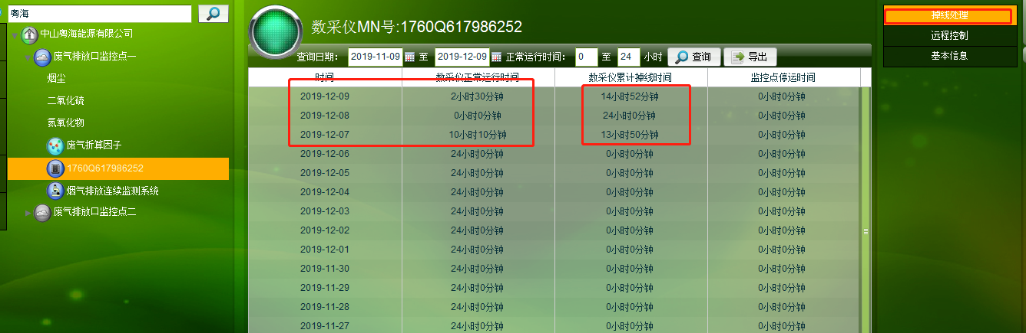
2、看到掉线需要看到企业掉线多久，并且修复远程监控模块，根据企业掉线时间取污染物数据。
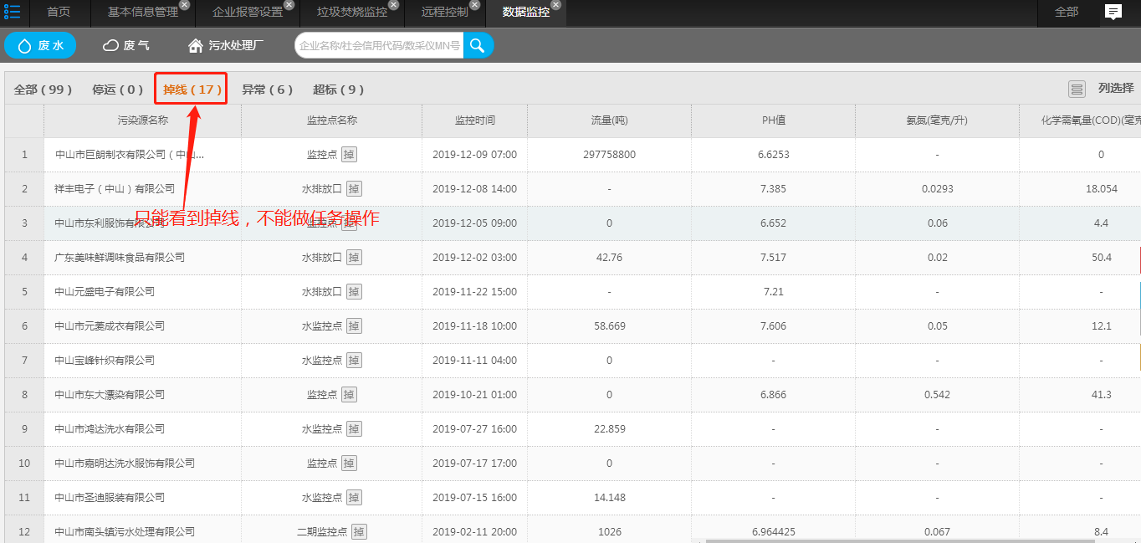

- 短信导出到EXCEL报表。（现系统没有导出功能）
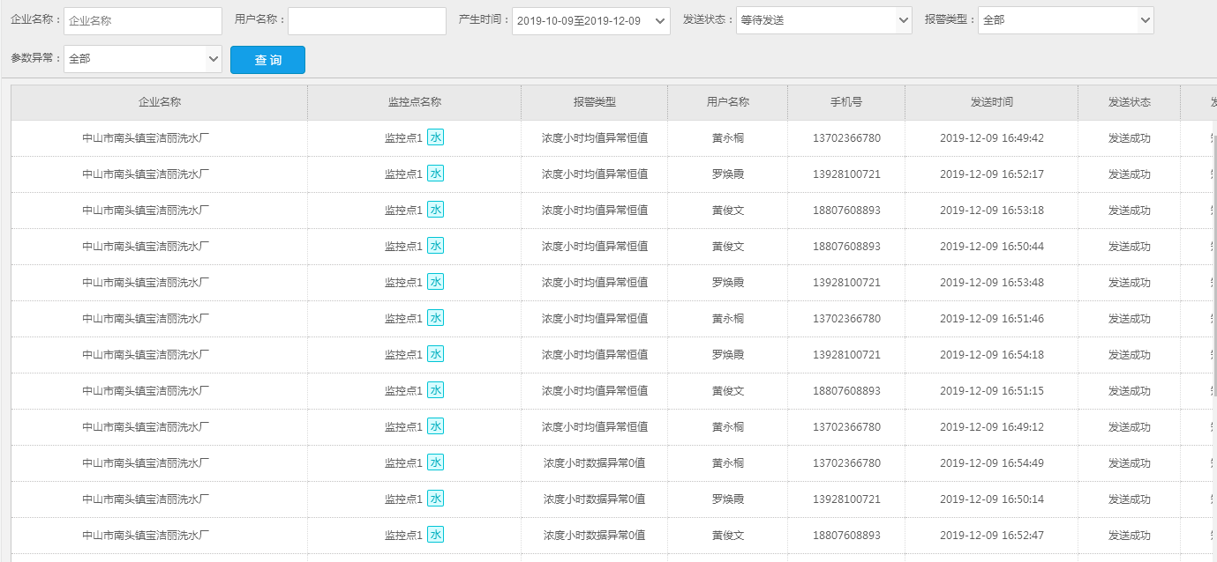

- 搜索同一企业实时数据与历史数据
1、污染源实时数据搜索第一次，历史数据要再搜索再输入一次，共两次
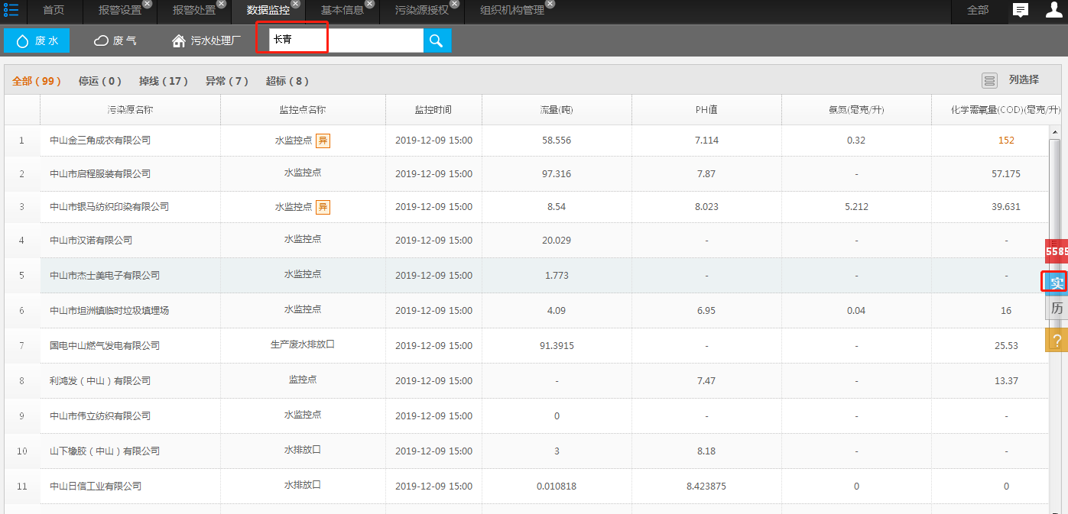
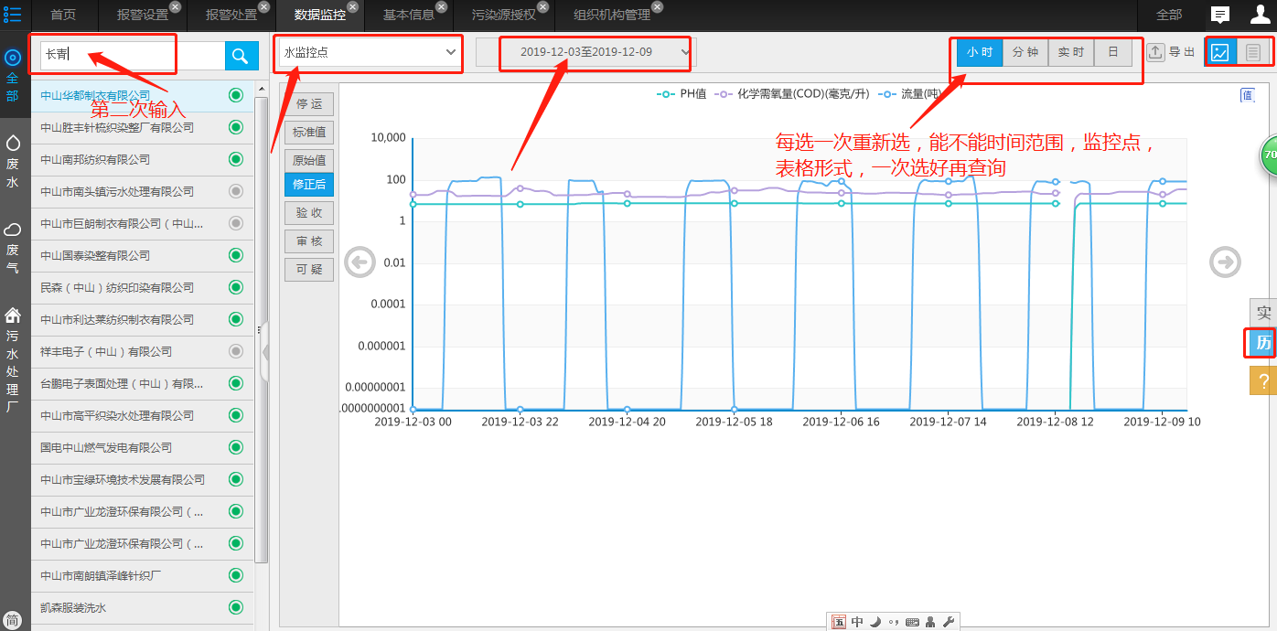

- 界面
1、手动调整列宽(系统内所有的表格）
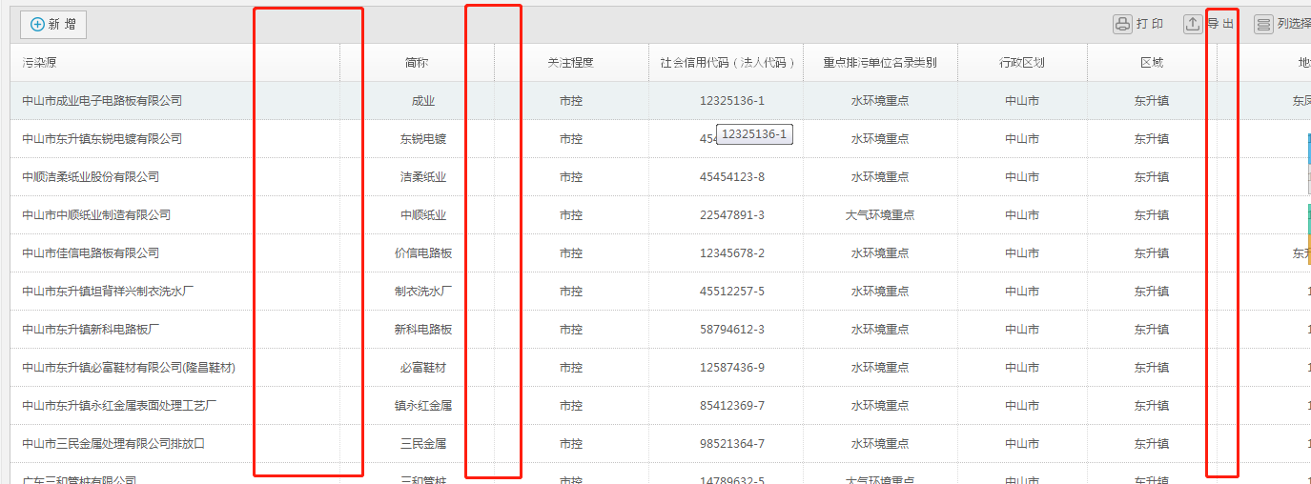

五、基本信息和企业警报联系人，能不能同步
1、基本信息 企业警报(联系人在基本信息上是一致的）
